心豊かな社会をめざし 仲間の輪を広げよう

シニアクラブは、高齢者が自覚と誇りを持って、
健康づくり、生きがいづくり、地域づくりに取組んでいます。
さらに進む高齢社会の中で、すべての高齢者、すべての世代と
連帯して心豊かな社会を築くこと、それがシニアクラブのめざすものです。

■シニアクラブの組織は？

～地域を基盤とする高齢者の自主的な組織です～

地域ごとのシニアクラブ（単位老人クラブ）を核として、市町村ごと、都道府県・指定都市ごとに連合会を設立し、クラブ間の連絡調整や広域での共同事業、リーダー養成を行っています。

大阪府老人クラブ連合会 組織

令和３年４月現在

また老人の福祉を増進することを目的とする組織として「老人福祉法（第13条）」に位置づけられ、国や地方公共団体が支援しています。

■シニアクラブはどんな活動をしているの？

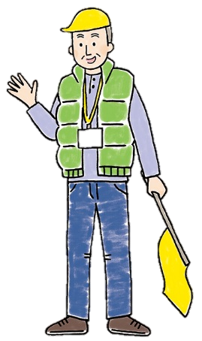
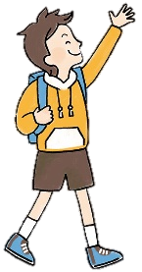
地域の仲間づくりを目的に、健康づくりや

介護予防、さまざまな趣味活動をはじめ、
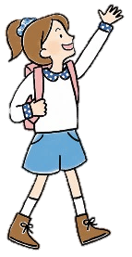
高齢者同士の支え合い、子どもたちの見守りや交流、環境・美化活動など
地域を豊かにする社会貢献活動にも取り組んでいます。

※リーフレット裏面にその他詳しい取り組みついて
記載していますのでご覧下さい。

■何歳から入会できますか？

６０歳以上なら誰でも会員になれます。
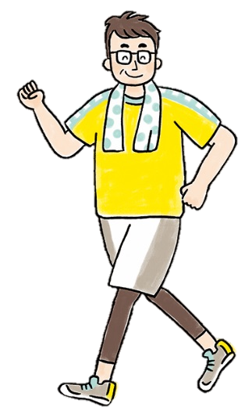
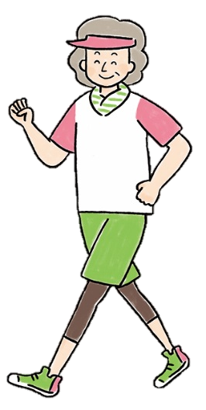
（６０歳未満の方でもＯＫ）
足腰が弱ったりして常時活動に参加できなくても、会員として迎え、支えあい、喜びを共にできるよう努めています。
年齢に関係なく参加できるように、賛助会員などの仕組みを取り入れているクラブもあります。

■シニアクラブに入るにはどうすればいいの？

自宅から徒歩で集まれる地域を範囲として組織化しています。
常時会員募集の呼びかけをおこなっているので気軽に声をかけてください。
もしご自宅の近くで活動しているクラブが見つからない場合は、市町村役場、または大阪府老人クラブ連合会へお問い合わせください。

一般財団法人 大阪府老人クラブ連合会 事務局
大阪市中央区谷町7丁目4-15大阪府社会福祉会館3階
TEL : 06-6761-6480／ FAX : 06-6765-3302
E-mail : o-froren2@wing.ocn.ne.jp
HP: https://www.sc-osaka.org/
連絡先

2021.3
シニアクラブへのお誘い

あなたの経験と知恵を生かして
こころ豊かな日々をすごしましょう！

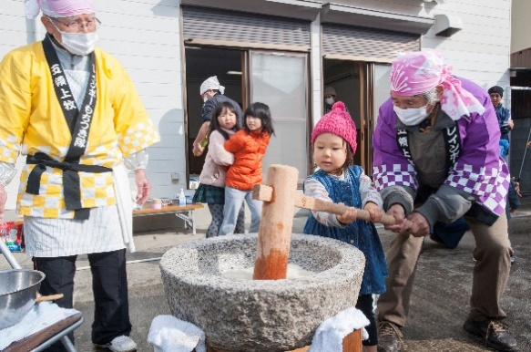
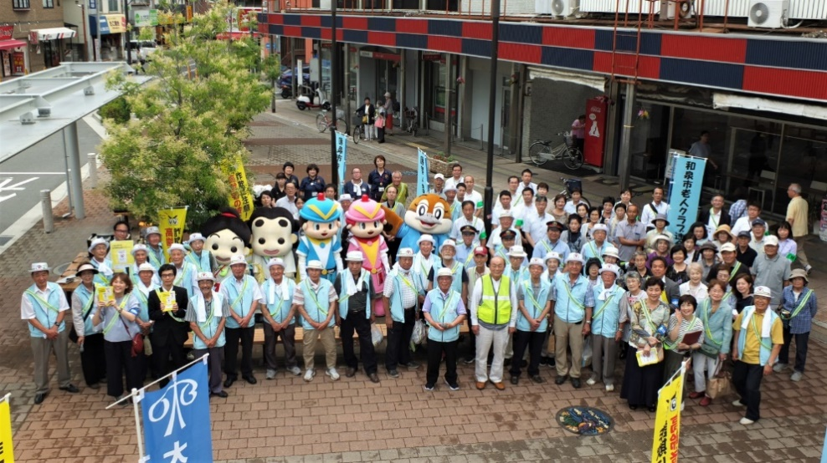
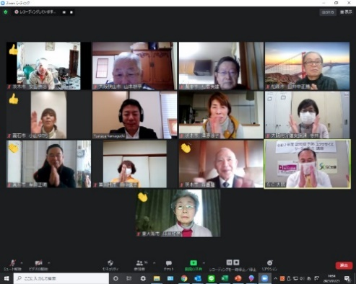
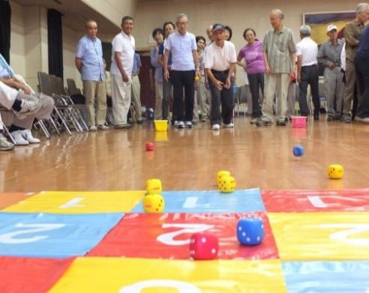

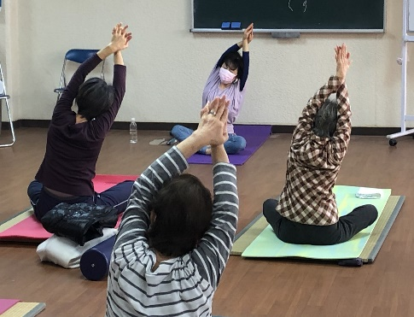

地域の高齢者を守ろう！
高齢消費者被害防止街頭キャンペーン

一般財団法人 大阪府老人クラブ連合会
（ＳＣ大阪）
ＳＣ大阪
検 索

